[Nombre del proyecto]
Informe Final de Proyecto
Versión [1.0]

[Este documento es la plantilla base para elaborar el documento Informe final de Proyecto. Los textos que aparecen entre paréntesis rectos son explicaciones de que debe contener cada sección. Dichos textos se deben seleccionar y sustituir por el contenido que corresponda. Para actualizar la tabla de Contenido, haga clic con el botón derecho del ratón sobre cualquier línea del contenido de la misma y seleccione Actualizar campos, en el cuadro que aparece seleccione Actualizar toda la tabla y haga clic en el botón Aceptar]

Historia de revisiones
Fecha | Versión | Descripción | Autor
[dd/mm/aaaa] | [x.x] | [detalles] | [nombre]

Contenido
1. Mediciones de Tamaño 3
1.1. Fase de Elaboración – Iteración II 3
1.2. Fase de Construcción – Iteración I 3
1.3. Fase de Construcción – Iteración II 3
1.4. Fase de Transición – Iteración I 3
2. Mediciones de Esfuerzo (horas) 3
2.1. Fase Inicial 3
2.2. Fase de Elaboración 3
2.3. Fase de Construcción 3
|2.4. Fase de Transición 3
3. Estimaciones vs. Reales 3
3.1. Tamaño 3
3.2. Esfuerzo 4
4. Desarrollo del Proyecto 4
4.1. Fases e Iteraciones 4
4.2. Desviaciones ocurridas 4
4.3. Riesgos ocurridos 4
4.4. Riesgos no identificados y ocurridos 4
5. Evaluación 4

- Mediciones de Tamaño
[Esta sección debe contener las mediciones de tamaño en LOC correspondientes a cada versión liberada, debiéndose distinguir entre el tamaño del producto entregado y el tamaño de la implementación realizada que eventualmente podría ser mayor.]
  - Fase de Elaboración – Iteración II
Objetivo: Desarrollar una plataforma de ventas en línea completa y robusta que permita a los clientes realizar compras de manera fácil y eficiente, tanto a través de un portal web como de una aplicación móvil. Además, se busca mejorar la experiencia del cliente a través de un chatbot de autoayuda y potenciar las ventas mediante estrategias de marketing digital y community management.

Características Principales:

Portal Web
Plataforma de e-commerce con carrito de compras, pasarela de pago y gestión de pedidos.

Integración con sistemas de inventario y logística para garantizar la disponibilidad de productos y una entrega eficiente.

Funcionalidades avanzadas de búsqueda, recomendaciones personalizadas y reseñas de productos para mejorar la experiencia del usuario.

Aplicación Móvil
App disponible para iOS y Android con las mismas funcionalidades que el portal web, optimizadas para dispositivos móviles.

Notificaciones push para mantener a los clientes informados sobre promociones y el estado de sus pedidos.

Chatbot FARMACON
Chatbot inteligente capaz de responder preguntas frecuentes, asistir en el proceso de compra y brindar soporte al cliente las 24 horas del día, los 7 días de la semana.

Integración con sistemas de CRM para una gestión eficiente de las interacciones con los clientes.

Infraestructura en la Nube
Migración a una plataforma cloud para garantizar la escalabilidad, seguridad y disponibilidad de los datos.

Almacenamiento seguro de información y recuperación de datos en caso de incidentes.

Marketing Digital y Community Management
Implementación de estrategias de marketing digital para aumentar la visibilidad de la plataforma y atraer nuevos clientes.

Gestión de las redes sociales y comunidades online para interactuar con los clientes y fomentar la fidelización.

Posicionamiento web (SEO) para mejorar la visibilidad de la plataforma en los motores de búsqueda.

El proyecto no incluirá
- La creación de nuevas líneas de productos farmacéuticos.

- Cambios en la estructura organizativa de la empresa.

- La implementación de sistemas de gestión de recursos humanos.

- La implementación de sistema de gestión de empleados.

Restricciones y Premisas
- Presupuesto: El proyecto debe completarse dentro del presupuesto de $700.000.000 CLP, permitiéndose una desviación máxima del 2%.

- Plazos: Con una duración de 4 años y 9 meses, el proyecto debe cumplir con hitos críticos, como el lanzamiento del portal y chatbot.

- Cumplimiento Normativo: Todas las plataformas deben cumplir con normativas de ciberseguridad y regulación farmacéutica.

  - Fase de Construcción – Iteración I

Proceso de Gestión de Requerimientos:
Identificación de Requerimientos: Se llevarán a cabo entrevistas y talleres con los interesados para recopilar requerimientos funcionales y no funcionales.
Clasificación de Requerimientos: Se llevará a cabo una clasificación de los requerimientos obtenidos según el módulo de proyecto al que pertenecen y sí son funcionales o no funcionales.
Asignación de responsabilidades: Se realizará una asignación de responsables de desarrollar o supervisar la elaboración e implementación de su respectivo requerimiento, y a su vez, se medirá su nivel de complejidad.
Documentación: A su vez de recolectados, clasificados y asignados, todos los requerimientos, se almacenarán utilizando plantillas estandarizadas.

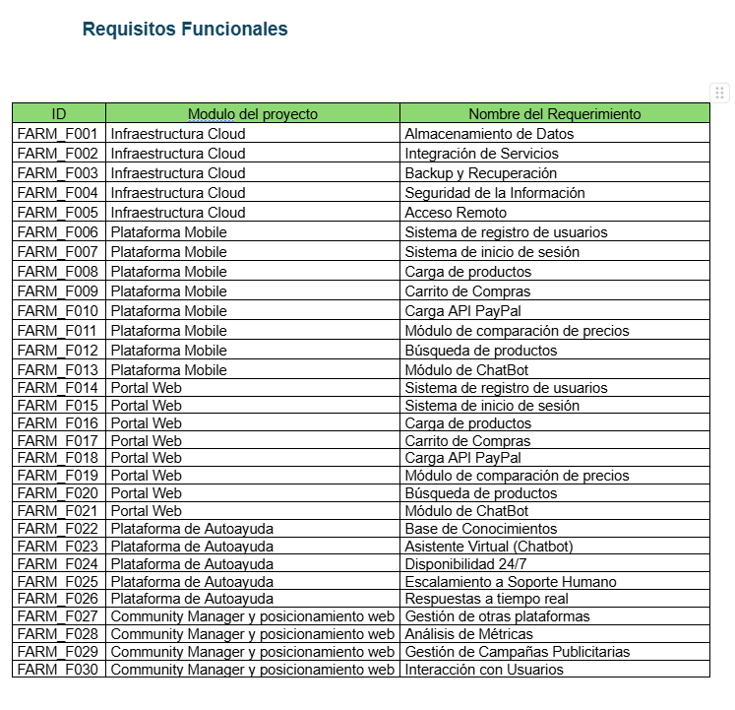
… 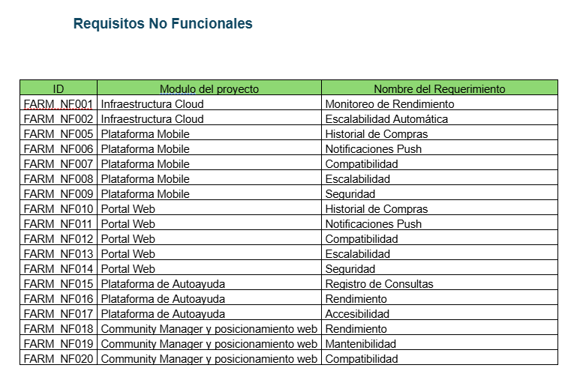
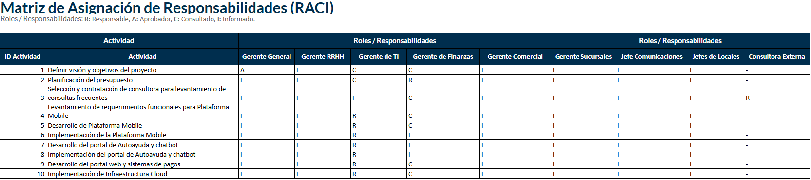

Significado de las letras:

R: Responsable (la persona que realiza la tarea)
A: Aprobador (la persona que autoriza la tarea)
C: Consultado (la persona a la que se consulta antes de tomar una decisión)
I: Informado (la persona que debe ser informada sobre el progreso de la tarea)

Gerente General: El Gerente General tiene la responsabilidad final de definir la visión y los objetivos del proyecto. Además, es informado sobre el progreso de todas las actividades.

Gerente de Recursos Humanos: El Gerente de RRHH es consultado en aquellos procesos que involucran la selección y contratación de personal, como es el caso de la contratación de la consultora externa para el levantamiento de consultas frecuentes.

Gerente de Tecnología de la Información: El Gerente de TI tiene una responsabilidad clave en el proyecto, siendo el responsable de la implementación de la plataforma móvil, el portal de autoayuda y chatbot, el portal web y los sistemas de pagos, así como de la infraestructura en la nube.

Gerente de Finanzas: El Gerente de Finanzas es responsable de la planificación del presupuesto del proyecto.

Gerente Comercial: Aunque no se especifica una responsabilidad directa en las actividades detalladas, se asume que el Gerente Comercial está involucrado en la definición de los requerimientos funcionales de la plataforma, especialmente aquellos relacionados con las ventas y la experiencia del cliente.

Gerente de Sucursales: Al igual que el Gerente Comercial, su participación directa no está detallada en las actividades específicas, pero se puede inferir que está involucrado en la implementación y uso de las herramientas desarrolladas, especialmente en las sucursales.

Jefe de Comunicaciones: Su responsabilidad principal se centra en el levantamiento de los requerimientos funcionales para la plataforma, asegurando que la comunicación con los clientes sea efectiva a través de los canales digitales.

Jefes de Locales: Son los responsables de implementar y utilizar las herramientas desarrolladas en sus respectivos locales.
Consultora Externa: La consultora externa es responsable de realizar el levantamiento de las consultas frecuentes de los usuarios, una tarea crucial para el desarrollo de la plataforma de autoayuda y chatbot.

Documentos:
En el siguiente enlace se encuentra la capeta que contiene la documentación de la primera iteración:

Documentación de requerimientos

  - Fase de Construcción – Iteración II
… 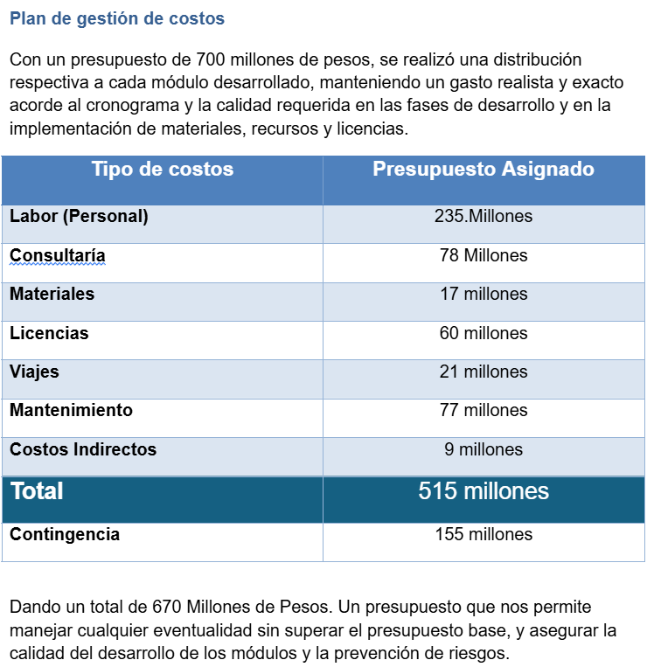
  - Fase de Transición – Iteración I
Acta de cierre:
Acta de cierre
…

- Mediciones de Esfuerzo (horas)
[Esta sección debe contener las mediciones de esfuerzo (en horas) por Disciplina, por Rol, por Integrante, etc. Ejemplos de mediciones interesantes son los que se detallan a continuación.

- 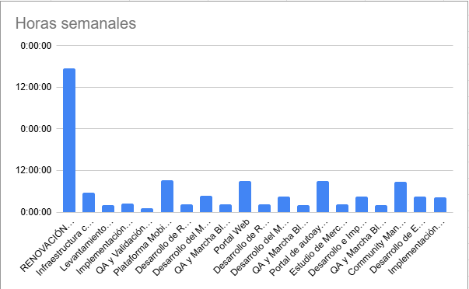

- Horas por semana, por integrante (una gráfica por integrante)]
  - Fase Inicial
… 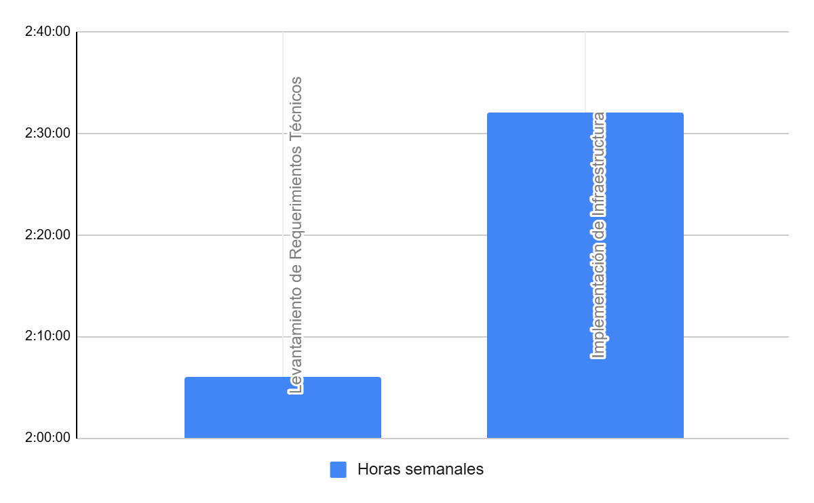

  - Fase de Elaboración
...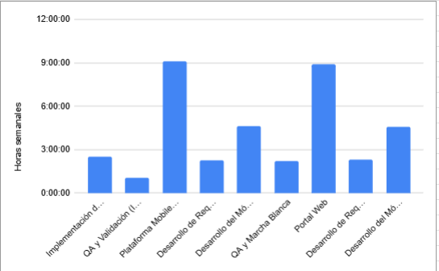
  - Fase de Construcción
…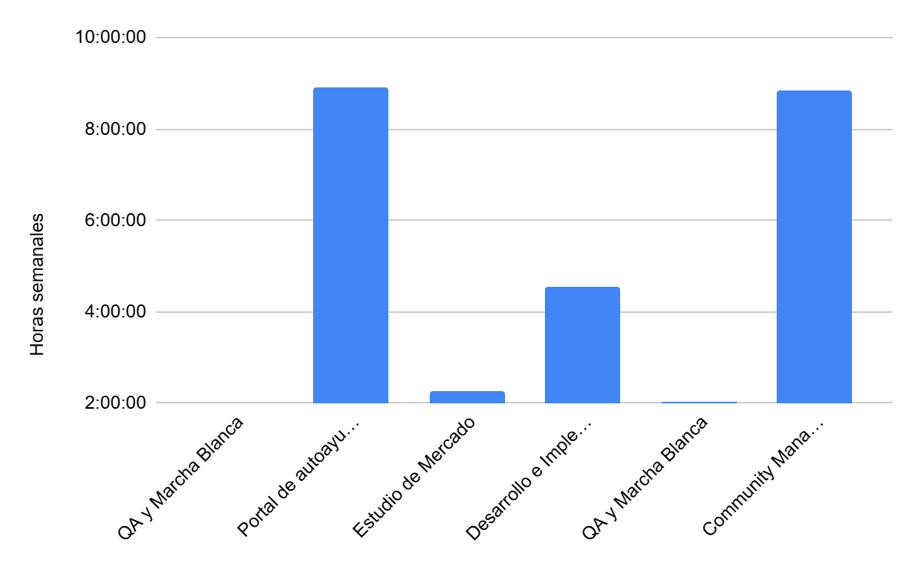

  - Fase de Transición
…
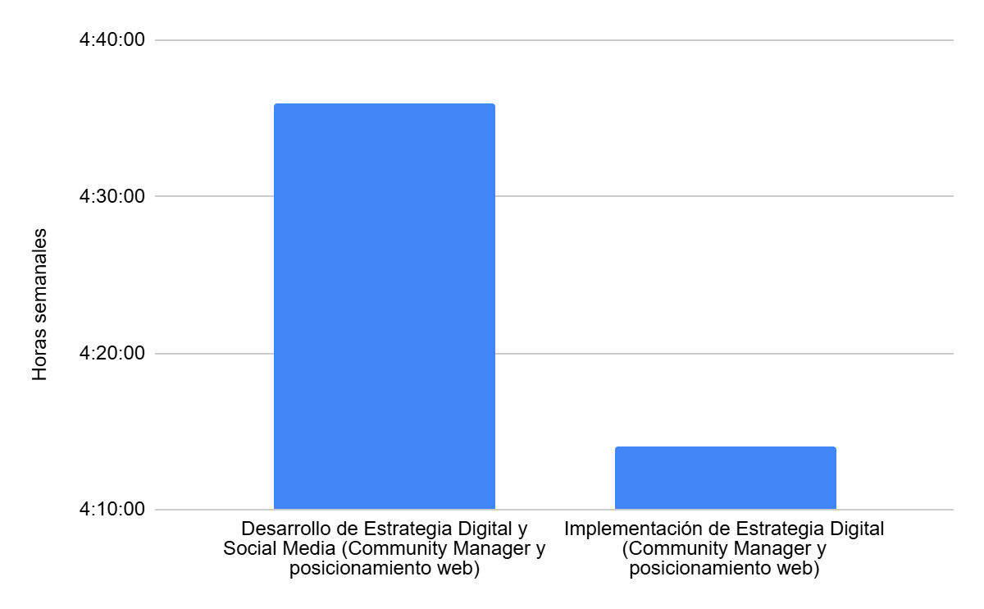

- Estimaciones vs. Reales-
  - Tamaño
[En esta sección se deben realizar comparaciones de las estimaciones de Tamaño realizadas durante el proyecto y las mediciones totales que reflejan los datos reales.]

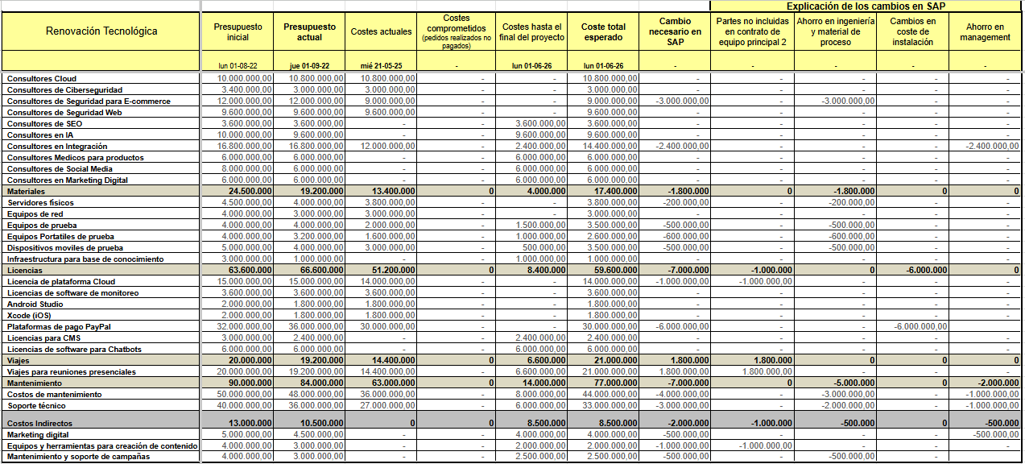

  - Esfuerzo

Días Requeridos:
- Infraestructura Cloud: 170 días laborales
- Plataforma Mobile: 273 días laborales
- Portal Web: 267 días laborales
- Plataforma de Autoayuda: 267 días laborales
- Community Manager y posicionamiento web: 265 días laborales

Días reales
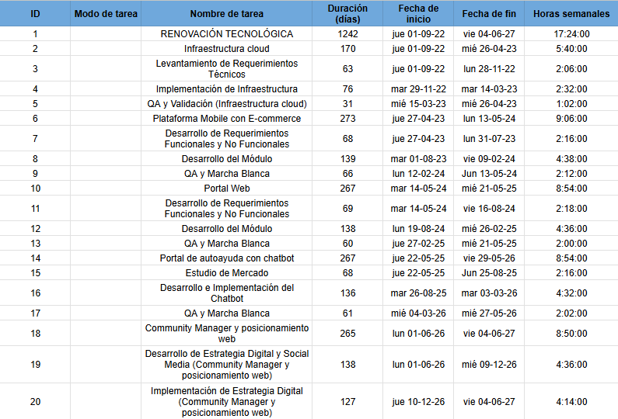

[En esta sección se deben realizar comparaciones de las estimaciones de Esfuerzo realizadas durante el proyecto y las mediciones totales que reflejan los datos reales.]
- Desarrollo del Proyecto
[Se describe el desarrollo del Proyecto y el cumplimiento de lo especificado en el Plan de Trabajo del mismo en cuanto a duración de las Fases e Iteraciones y los objetivos de cada una de ellas.]
  - Fases e Iteraciones

  - Desviaciones ocurridas
[En esta sección se describen las desviaciones ocurridas con respecto a la planificación realizada y las causas de las mismas, indicando las actividades no realizadas o que no se cumplieron como estaba previsto y el cumplimiento de los entregables.]
  - Riesgos ocurridos
Retrasos en el desarrollo del módulo de comercio electrónico: El equipo de desarrollo pudo haber subestimado la complejidad de la integración con la plataforma de pagos, lo que habría retrasado el lanzamiento del módulo.
Cambios en los requerimientos del cliente: El cliente pudo haber solicitado cambios significativos en el diseño o funcionalidad del portal web durante la fase de desarrollo, lo que habría generado retrasos y sobrecostos.
Problemas de compatibilidad con la infraestructura existente: La nueva infraestructura tecnológica pudo no haber sido totalmente compatible con los sistemas legacy, lo que habría requerido ajustes adicionales y retrasos.
Dificultades en la contratación de personal especializado: Pudo haber sido difícil encontrar desarrolladores con las habilidades específicas requeridas para ciertas tareas, lo que habría afectado los plazos de entrega.
Problemas de calidad en el desarrollo: Pudieron haberse detectado errores o bugs en las primeras versiones del software, lo que habría requerido tiempo adicional para corregirlos.

  - Riesgos no identificados y ocurridos

[En esta sección se deben especificar los Riesgos ocurridos en el proyecto, pero que no habían sido identificados como posibles Riesgos.
Se deben detallar las estrategias de mitigación y contingencia que se utilizaron para manejar estos inconvenientes, y cómo estos influyeron en el avance del proyecto.]

- Evaluación

Mejorar los procesos de planificación: Refinar los procesos de planificación para identificar y mitigar riesgos de manera más efectiva.
Fortalecer la comunicación: Implementar herramientas y procesos para mejorar la comunicación entre los equipos del proyecto.
Establecer indicadores de desempeño clave (KPIs): Definir KPIs claros y medibles para monitorear el progreso de los proyectos.
Proporcionar capacitación: Ofrecer capacitación a los equipos del proyecto en áreas como gestión de riesgos, gestión de proyectos y herramientas de colaboración.
Revisar la asignación de recursos: Evaluar si los recursos se están asignando de manera óptima y realizar ajustes si es necesario.

